ID
Математика для поступающих в 5 класс. Задание по выбору. Каждая задача – 2 балла. Решать задачи можно в любом порядке. Оценивается только ответ. Черновики подписываются и сдаются, но не проверяются.
- Автомат делит чётное число пополам, а к нечётному прибавляет 5. Известно, что за три шага автомат получил из натурального нечетного числа N число 5.
Найдите сумму цифр числа N.
Ответ: _______________________
- Чему равно выражение 10000 • AROO–10000 • KANG + KANGAROO, если разные буквы изображают разные цифры? Обведите правильный ответ:
(1) AROOAROO (2) AROOKANG (3) KANGKANG
(4) KANGAROO (5) ARKANGOO
3. Пять джентльменов: A, B, C, D и E встретились в клубе. Некоторые из них приветствовали друг друга рукопожатиями. При этом А и В пожали руку по одному разу, а С, D и Е – по два. Известно, что А пожал руку Е. Какого рукопожатия точно не было? Обведите правильный ответ.
Ответ: (1) C – D (2) C – E (3) B – Е (4) B – D (5) B – С
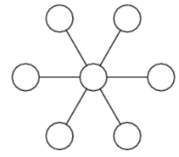
4. Целые числа от 1 до 7 вписывают по одному в кружки на рисунке так, чтобы суммы чисел в каждой тройке кружков, расположенных на прямой линии, были одинаковыми, а цифры в кружках не повторялись. Запишите ВСЕ возможные цифры (или цифру), которые могут стоять в центральном кружке.
Ответ: _____________________
5. В прямоугольнике размером 300х200 клеток, нарисованном на клетчатой бумаге, провели диагональ. Сколько клеточек она разрезала?

Ответ: ______________________
6. Один из нарисованных кубиков не может иметь развёртки, изображенной на левом рисунке. Какой? В ответе укажите соответствующую букву.
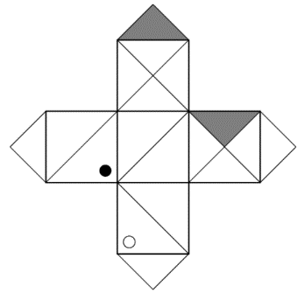
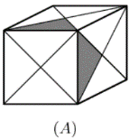
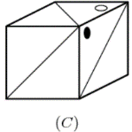
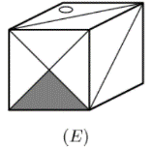

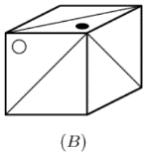
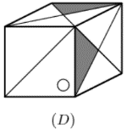

Ответ: _____________________
7. В одном австралийском городе на площади стоит памятник Кенгуру. К этой площади ведёт шесть улиц. По четырём из них разрешено двустороннее движение, а по двум – одностороннее, по направлению к площади. Турист на автомобиле собирается приехать на площадь, посмотреть памятник, а затем покинуть площадь. Сколько различных маршрутов он может для этого построить?
Ответ: ______________________
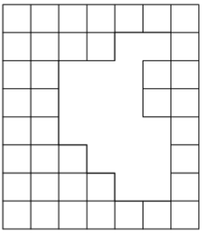
8. Из листа клетчатой бумаги вырезали два кусочка. В результате образовалась дыра, изображенная на рисунке. Найдите вырезанные кусочки среди фигур 1) — 4).
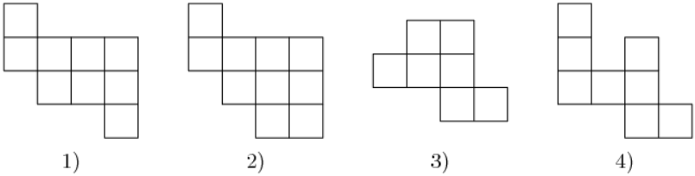
а) Нарисуйте, как они располагались в дыре, заштриховав их так, чтобы кусочки отличались; б) В ответе укажите номера нужных кусочков.

Ответ: __________________________

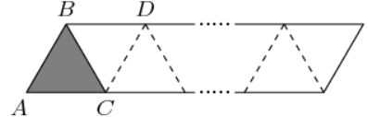
9. На столе лежит длинная полоска бумаги, разделенная линиями на 2000 одинаковых равносторонних треугольников. Правый край полоски закреплён. Полоску надо сложить по всем этим линиям, «наматывая» на треугольник АВС. Сначала полоску сгибаем по линии ВС так, чтобы точка A наложилась сверху на точку D, затем сгибаем по линии CD так, чтобы уже сложенная часть оказалась сверху оставшейся полосы, и т. д. В каком положении окажутся точки А, В и С после 1999 шагов?
Обведите правильный ответ.
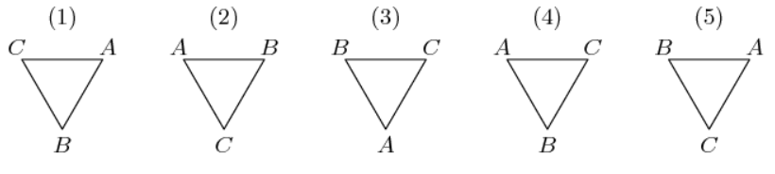
Ответ:

10. Король хочет построить шесть крепостей и соединить каждые две из них дорогой, не проходящей через другие крепости (всего 15 дорог). Нарисуйте такую схему расположения крепостей и дорог, чтобы на ней было только три перекрестка и на каждом из них пересекались ровно две дороги:

Крепости на схеме можно обозначить кружочками.
Ответом является нарисованная здесь схема.

